**NAMA : JUWITA DEWI MARISKA**

**NIM : 202110370311303**

CODELAB PROG. WEB MODUL 5

1. GET ALL PRODUCT

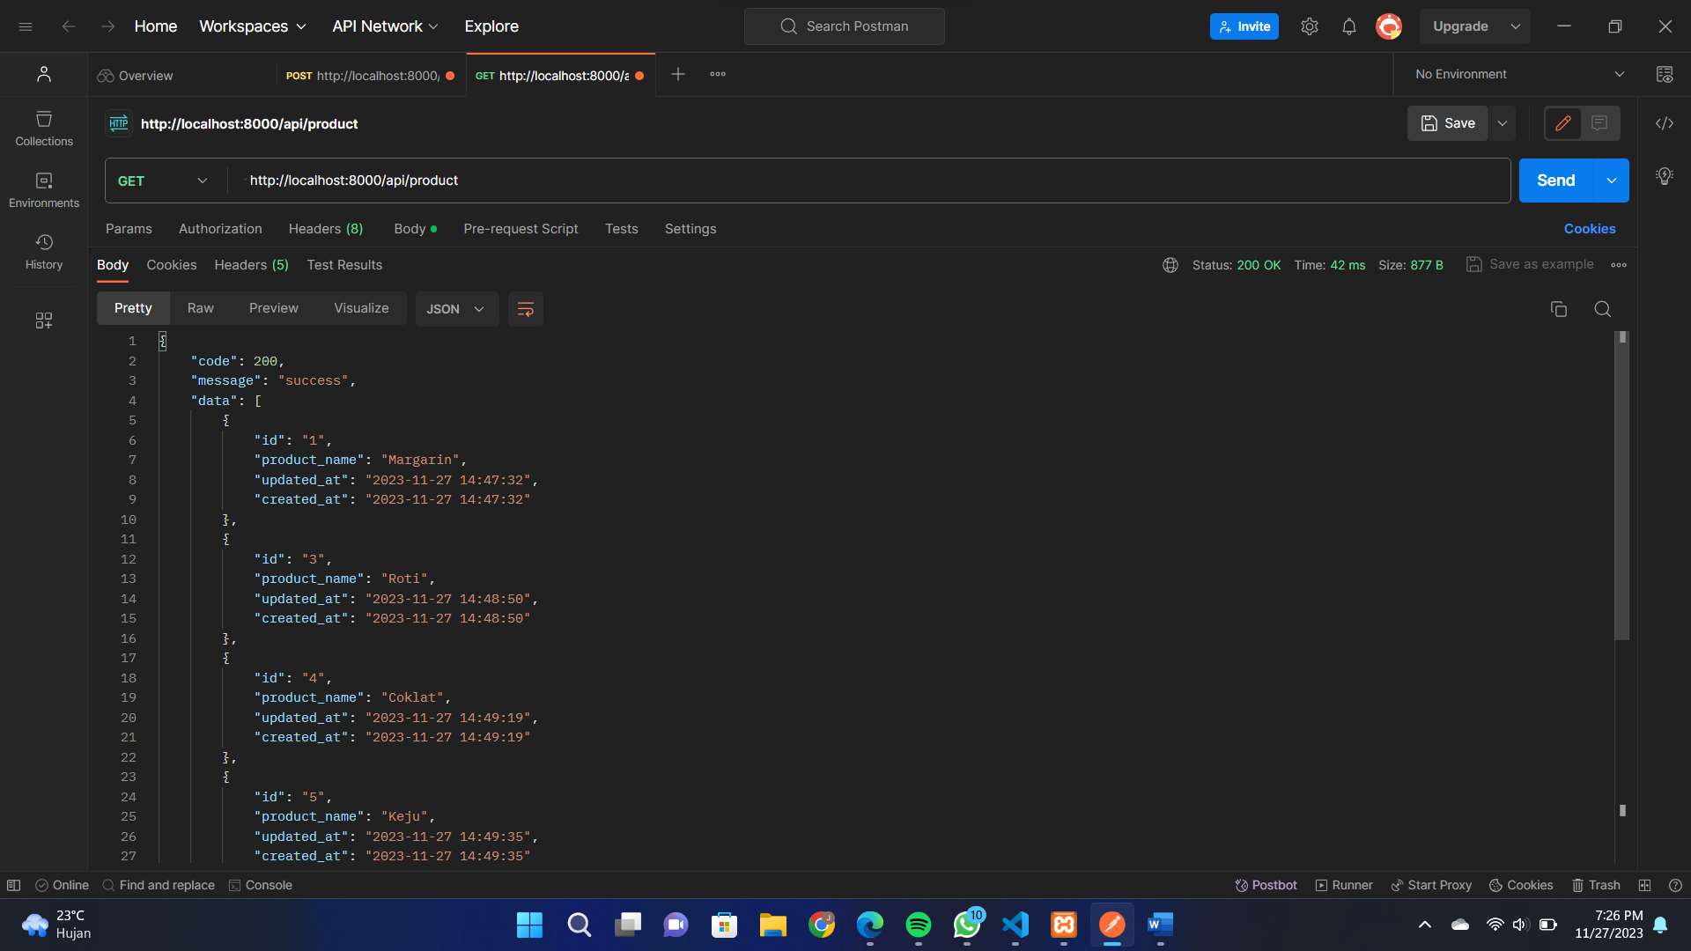

Penjelasan: Get all product berguna untuk menampilkan keseluruh data rest api.

1. GET BY ID

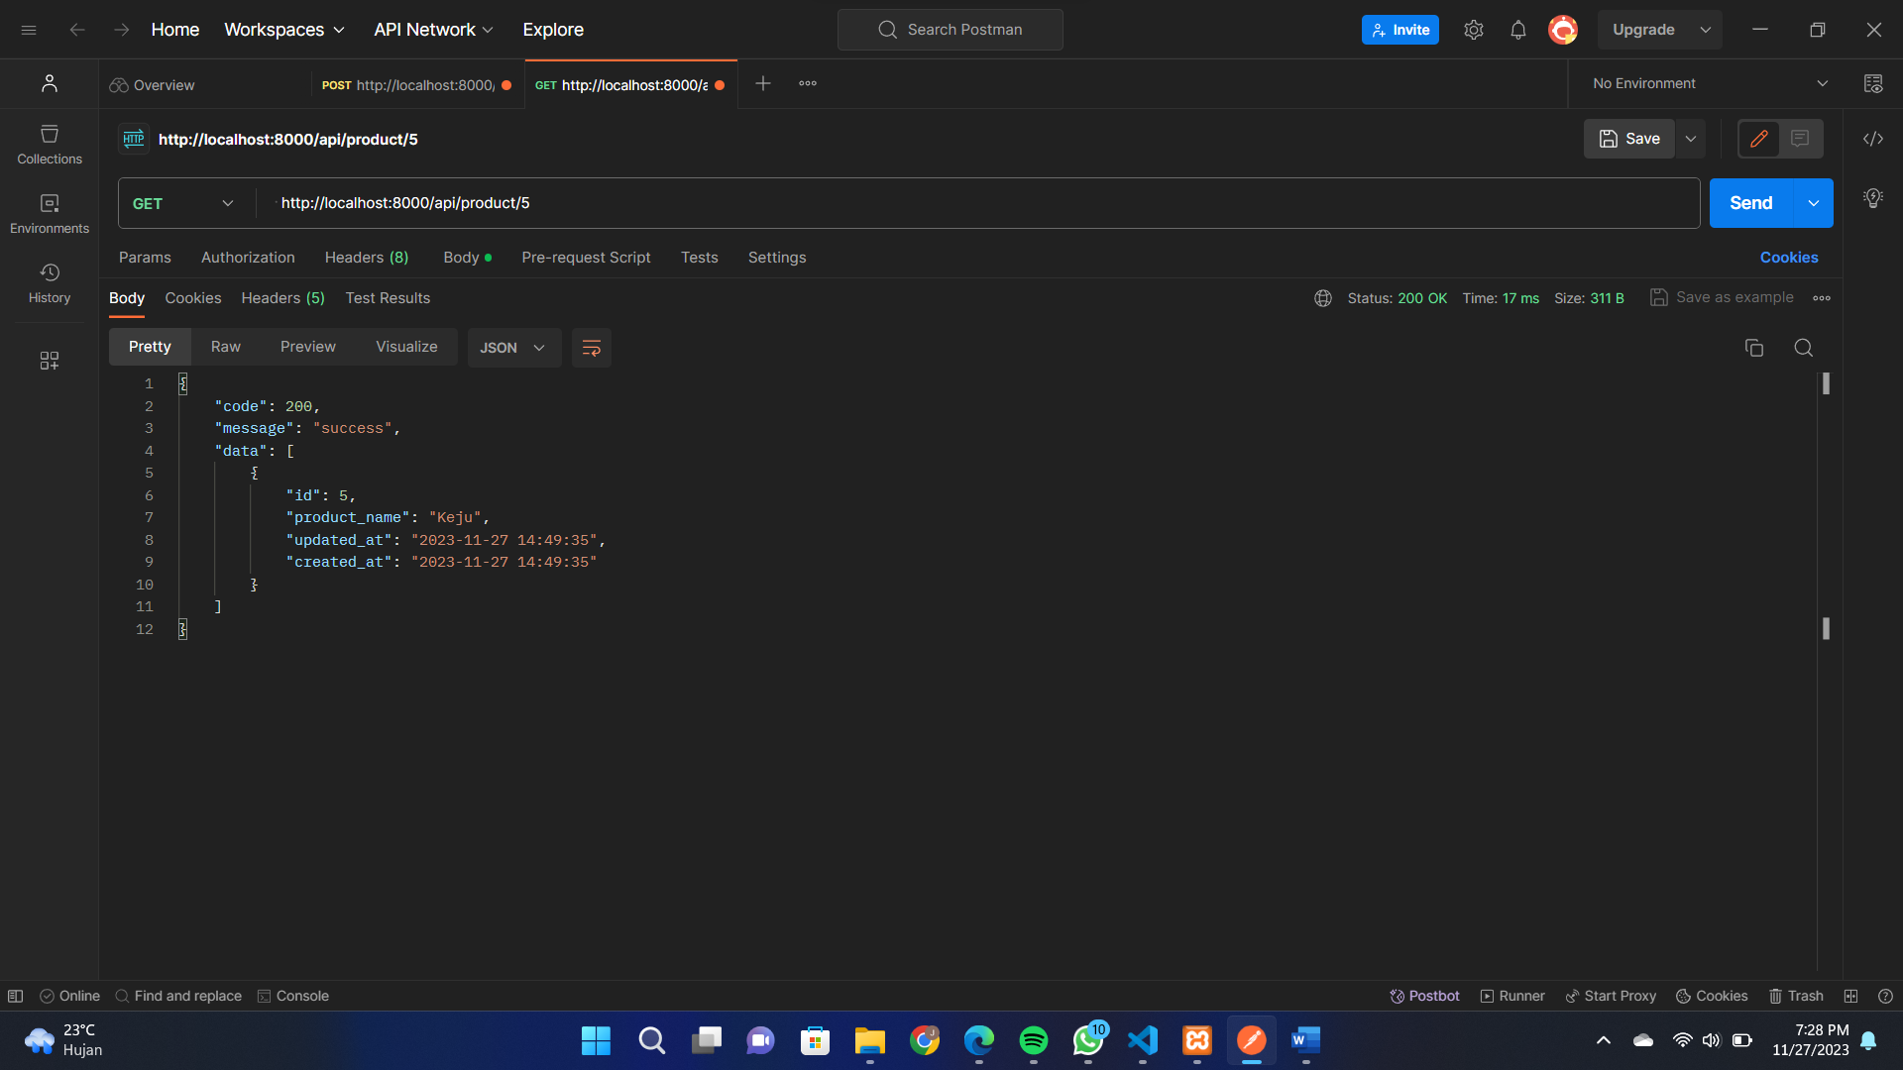

Penjelasan: Get by id digunakan untuk menampilkan data rest api berdasarkan id, tuliskan id data yang ingin ditampilkan.

1. POST

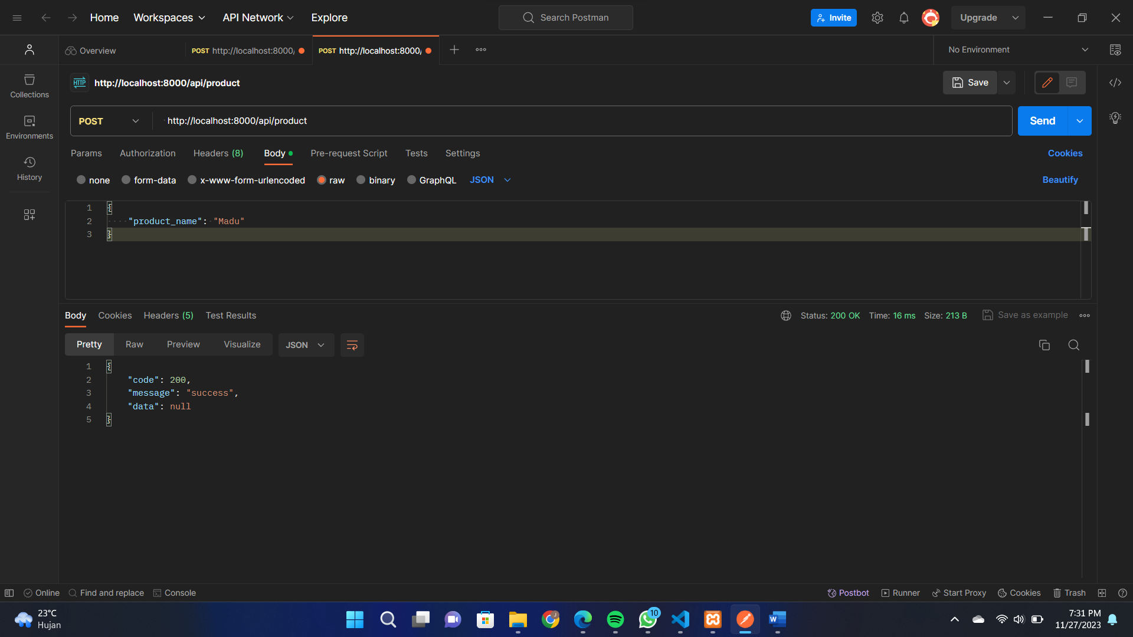

Penjelasan: Post berguna untuk menambahkan data dengan mengunakna key dan value, disini dengan menuliskan product_name untuk menambahkan datanya.

1. PUT

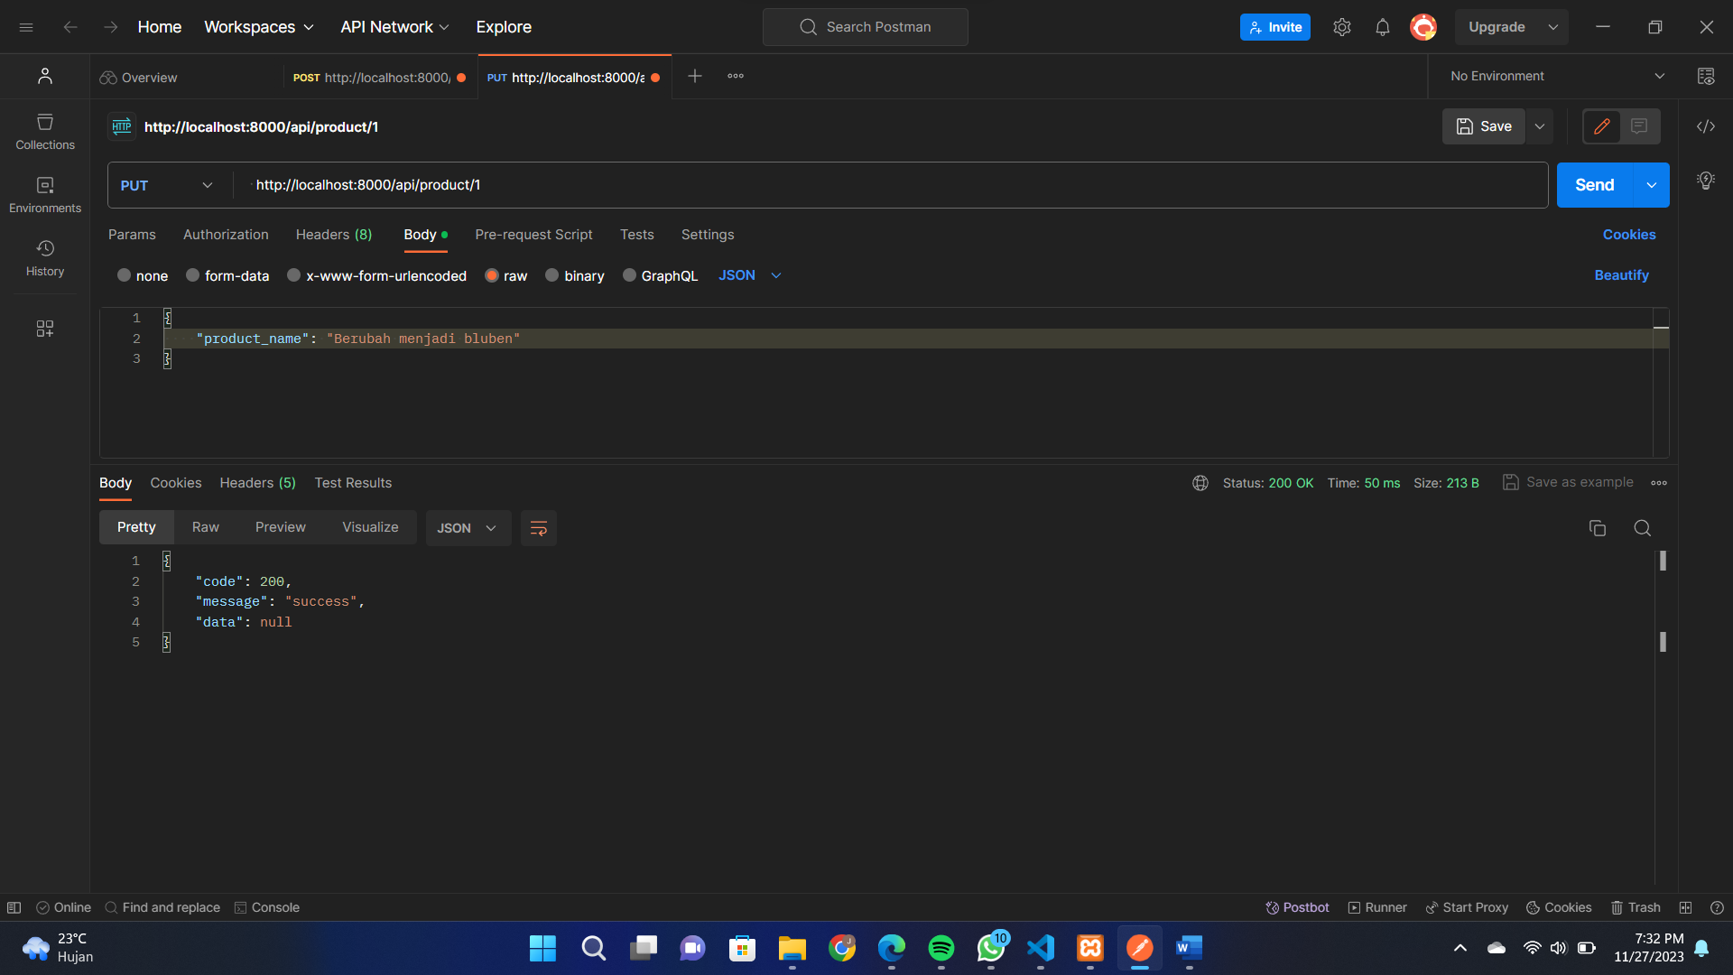

Penjelasan: Put digunakan untuk mengupdate data dengan menuliskan id data mana yang akan di update.

1. DELETE

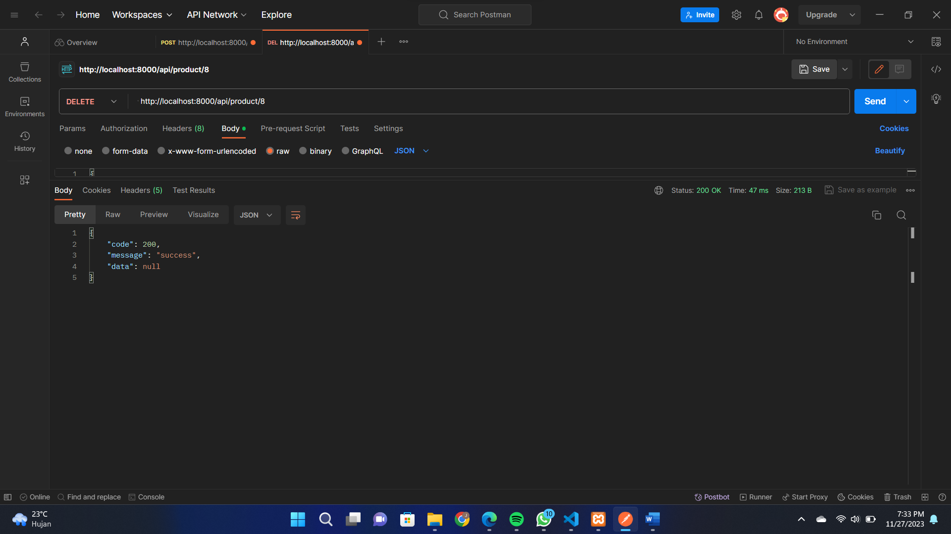

Penjelasan: Delete berguna untuk menghapus data, disini data yang didelete adalah data dengan id = 8.